薛家实验小学 2023 2024学年度第 一 学期集体备课记录表
年级 |  | 学科 | 音乐 | 备课组长 | 曹植晟 陆秋敏
研讨时间 | 9 月 7 日 星期 四 （第 二 周） |  |  | 备课地点 | 丽园会议室
参与老师 | 全体综合组教师 |  |  | 缺席情况
研讨主题 | 聚焦新课标 教学有方向 |  |  | 主讲人 | 姚明珠
活动主要内容：
一、新课标理念学习

1、风向标，在更大的坐标中眺望教学价值
新课标的发布，让每个教育人触摸到“立德树人”的风向标，触摸到了学科育人的智慧导向。那么在国家颁布的文件、标准和要求的当下，我们是等风来还是追风去？
毫无疑问，要追风而去，在国家的“天气”和我们的“地气”之间架接“天线”。关于时代新人的培育，我们要融入学科育人的顶层设计中，把民族复兴的大任融入教学实践当中。这个过程里，教师的素养决定着学科育人的效度。每个人都要入场，思考到底学什么，怎么学，为什么学。
我们教师和家长都喜欢问孩子：今天你学了什么知识？这背后是学什么的逻辑。也总是听犹太人问孩子：你今天提出了什么好问题？这背后的逻辑是怎么学。显然，好问才是好学的第一要素，是质疑既有知识，探求未知的起点。
那么，为什么学呢？是育才还是育人？其实两者并不违背，育才时，重心放在他的创造力、分析力和领导力上；育人时，我们观照孩子的世界观、人生观、价值观。
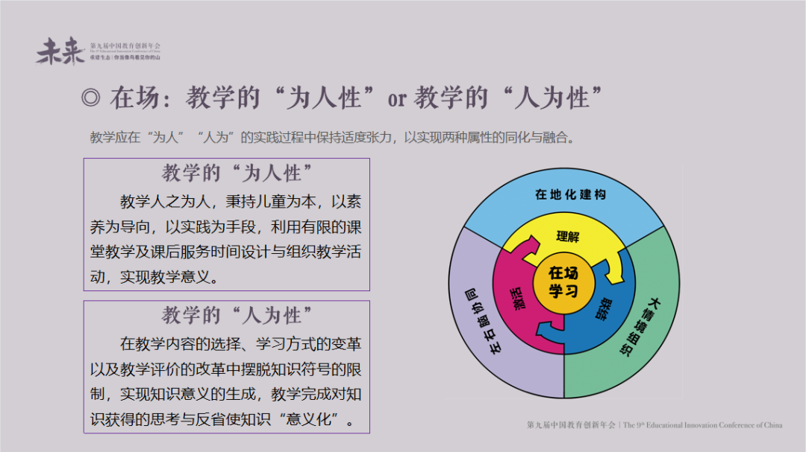教学的“为人性”和“人为性”
既然入场了，在场了，教师就要清楚自己在干什么，也就是教学的“为人性”和“人为性”。“为人性”指教学人之为人，秉持儿童为本，以素养为导向，以实践为手段，利用有限的课堂教学及课后服务时间设计与组织教学活动，实现教学意义。“人为性”指在教学内容的选择、学习方式的变革以及教学评价的改革中摆脱知识符号的限制，完成对知识获得的思考与反省,实现知识意义的生成。所以在场学习，学生更多是激活、理解以及连接。
知道了“在场”的含义，就要去观照教学的知识意义，在心理意义和生活意义、社会意义中关注学生的生存现实，创造课堂的新境界、新意义。也就是说，学科核心素养它一头连着国家标准，一头连着成长需要。
有了在场，还要出场。在把学科素养融入学习过程时，老师需从课程细解到内容脉络，到学生的风格指向，再到单元目标，包括知识意义的目标、概念理解的目标、迁移运用的目标，最后走向学习过程，涵盖核心任务设计，学科工具的研发，以及素养导向的评价等。
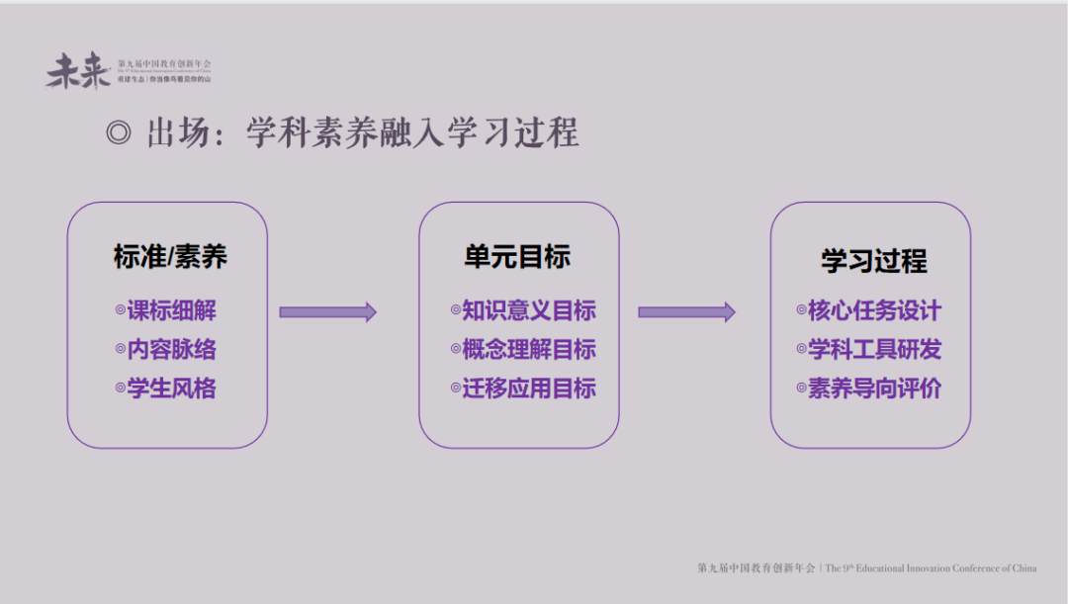
学科素养融入学习过程
我们把国家课程标准转化成每个学科的期待和要求，研制出一种通俗易懂的方式。比如语文的要求是“一手好字，一篇好作文，一副好口才，一生好积累”。比如综合实践的要求是“问题的解决、工具的思维、创造的能力以及协作能力”等。
梳理好每个学科，教师心中就有了“纲”，再进行贯通，并提出两个维度。一个维度是三个“全”，即全科阅读、全科思维、全科习惯；一个维度是抓住学习的基本要素，即逻辑、理解、表达和精细动作，每个要素都会影响每个学科的学业质量。
抓住了“纲”，紧接着深入实践。比如学习“三角形的内角和”，在学习研究单的设计上，我们通过选一选、分一分、看一看、做一做、想一想，给学生提供线索，让孩子自主探究。不仅提供线索，还呈现出一种学习方式的设计，蕴含了学习共同体的建设，帮助孩子们在参与中激活能量。同时，将学习目标设计在基础阶段和拓展阶段——基础阶段的目标考察学生是课前、课中，还是课后获得的能力，而在推进中，教师还要观察学生拓展出了哪些目标。
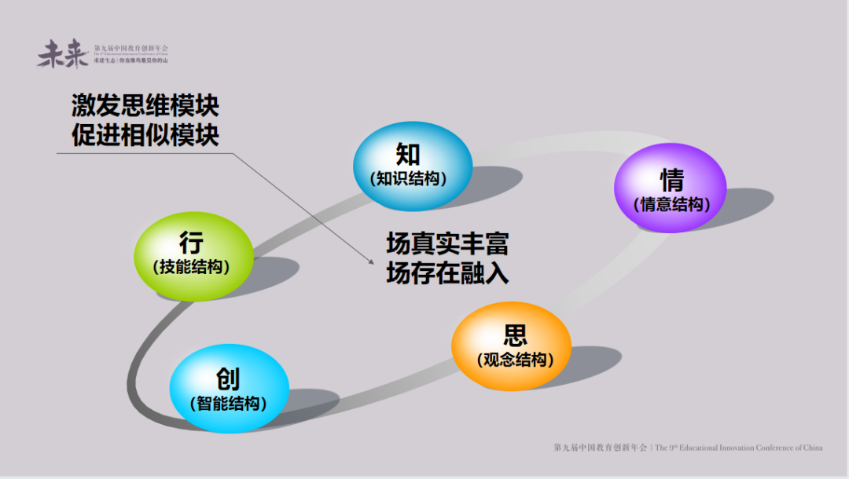
学生的学习场
这样一来，孩子有了目标导向，他们所在的学习场形成一种结构化的影响力——通过知、情、思、创、行，达到场的效应，激发孩子们更多的思维模块，形成相似结构。

成长盘，在更高的攀登中确定教学目标

望远镜：课程标准与育人目标相结合

如何把科学精神、人文素养、实践创新、学会学习等宏大的目标，跟日常每一个学科的课时目标做更好的关联呢？
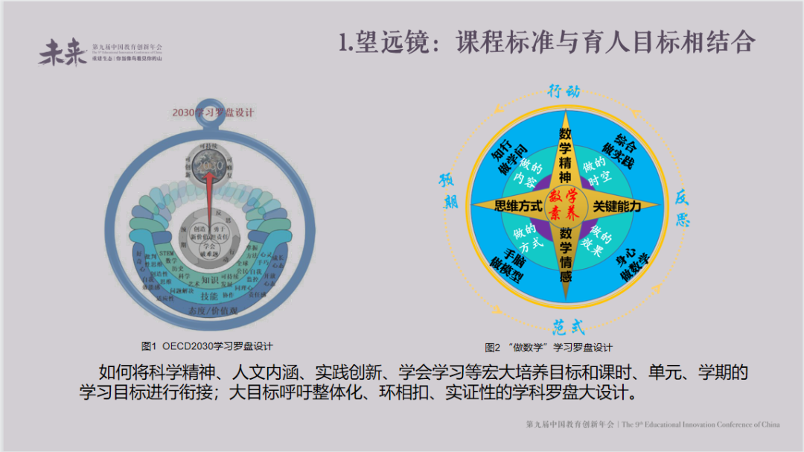

望远镜：课程标准与育人目标相结合

第一，可以借助OECD发布的《学习罗盘2030》设计学科的学习罗盘。例如我们设计的“做数学”学习罗盘，以数学精神、思维方式、关键能力以及数学情感作为指针，把“做数学”作为载体，让孩子们在做的时空、做的效果、做的方式、做的内容中形成行动路径，把学科目标和育人目标融为一体。
第二，可以梳理学科育人的坐标轴。横轴包括动手操作、具身体验、数学实验、综合实践四个数学学科思想；竖轴包括数学的情感、眼光、思维、语言。横向成列按照年段递进，纵向成序按照要素进阶，最终形成低、中、高的育人目标。在每一个要素中，老师清楚了方向，也就有了抓手。
还是以数学学科为例，我们在此基础上，梳理了数学核心知识的图谱，让教师抓住相应的大概念进行实践，还提炼出基本路径：
- 学科核心知识的界定、筛选与体系建构
- 核心知识链及其起点、节点和拐点在各学段的呈现顺序和形式
- 教学内容简化与重组，非核心知识点与核心知识点的联系
- 核心知识教学要求、原则、策略和方法
- 学科核心知识与关键能力有机结合
- 核心知识教与学的一致性、中小学核心知识教学衔接的一致性
- 素养导向的教学评一致性
然后定制出“学科关键能力发展循环圈”，把学习的共同体、探究的探究泵、情感的体验场、实践的工具箱都打开，设计跟孩子智力背景、认知方式、学习风格相匹配的支持体系，促进孩子形成学科的独特气质。

方向盘：单元目标与学习系统相贯通

崔允漷教授在《如何依据核心素养开展单元设计》中明确提到，“一个单元就是一个指向素养的、相对独立的、体现完整教学过程的课程细胞。”所以要把握这个细胞的关键、结构和核心，建构相应的学习群。以主题任务为载体，通过情境，内容方式，资源的整合形成知识系统、方法系统和思维系统。
比如部编版语文一（上）大单元设计，我们把原来单篇的教学变成一个整体的大单元，通过情境（主题）任务，让孩子在一定的情境之下展开，同时归类分成相应的活动单元、经验单元、项目单元、主题单元等，这样整个单元就具备了贯通性和联动性，使孩子把住方向盘行走。
此外，我们还为孩子设计了一辆“学习自行车”。“学习自行车”让儿童在目标、方向、速度、工具、资源等引领支持下，形成学习共同体，在双轮驱动下，通过单元学习的再设计将课程目标细化，落实到可感、可实践的学与教的过程中，促进儿童的自我建构。
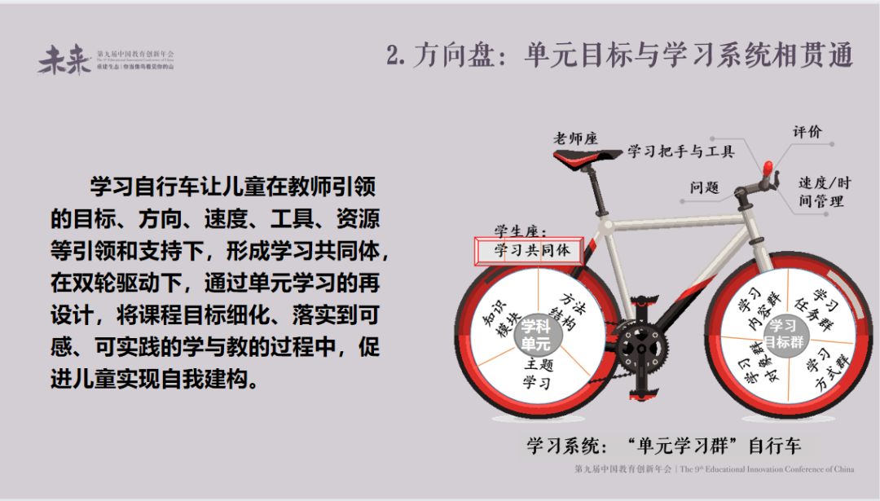

方向盘：单元目标与学习系统相贯通

指南针：学科目标与认知风格相关照

不过这辆“自行车”是不是匹配每一个孩子呢？于是我们设计了“指南针”，把学科目标和认知风格关联，促进教学实施一致性。所以，从教到学，需要基于学科目标的需要，关照“儿童认知风格”，更好地构建学习环境。
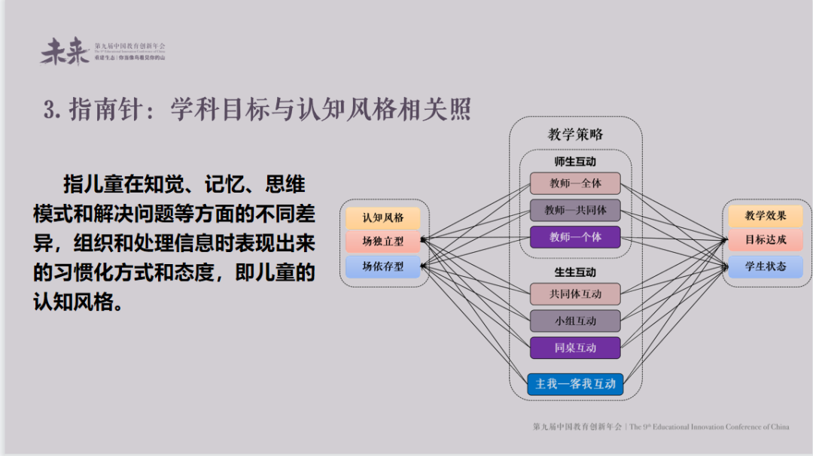

指南针：学科目标与认知风格相关照
在整体设计过程中，我们设计了前学单、合学单、评价单，在教学目标层下进行实践，以此促进学科育人。虽然，正确的学习方式有很多风格，有的可能是听觉，有的是动觉，有的是视觉，有的是读写型，但我们可以总结成一种，那就是——按照记忆曲线间隔学+不同场景用不同方式学同一个内容变换学+自我测试提取反馈学+新旧连接建构学=高成效。
我们希望高成效的学习匹配每个孩子，让他们自我建构适切的学习风格。

罗马路，在更宽的行走中探索普适路径
罗马路，指在更宽的行走中探索普适的价值。这要求我们给儿童配制“万向型”自我导航钥匙，以“做中学”为指导，突出实践活动经验积累，学生创新意识和探究能力，从适配的过程中撬动课堂学与教的转型，促使核心素养的落地。
我们通过定制气质、定制方式、定制学习，促进学生情境脉络的学习，实践共同体的学习。

定制气质：建构“身心灵合一”的学科表达
一句简单的学科宣言，一个学科追求的表达，蕴含的是育人价值。我们要求每个学科都要谱写纲领性的、共时性的、简明的学科“宣言”，形成学科名片表达。
学科名片，就是教师群体的专业信念，它引导教师专业的发展，引导课程结构的调整、教学方式的变革、学生成才方式的拓展。比如我们有自然英语——与学生在自然生态的英语国度里，自由、自在、自主地表达；有思维张力的语文，让学生有逻辑地思考、会系统地学习、能清晰地表达。那么学习效度如何呢？
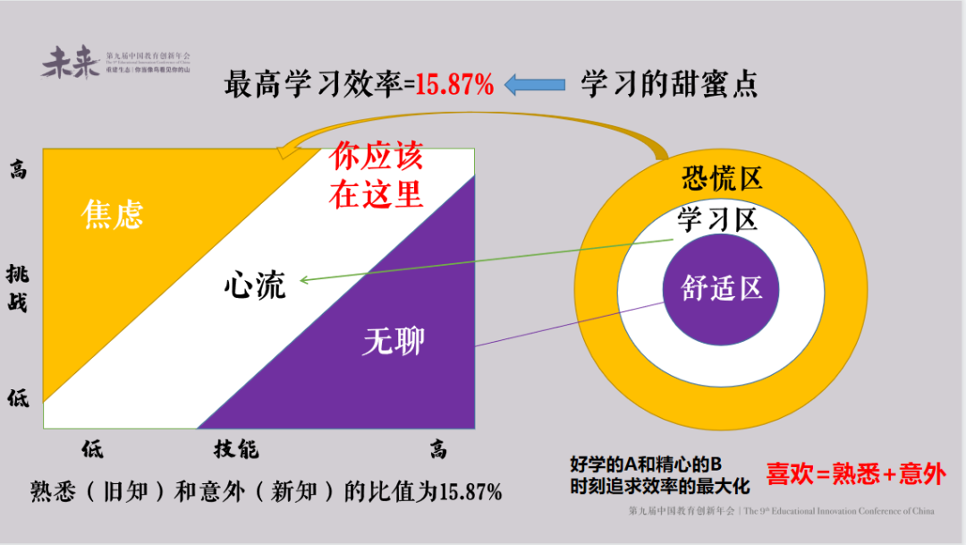

学习的甜蜜点

有一个数据叫15.87%，是熟悉（旧知）和意外（新知）的比值，我们称之为“学习的甜蜜度”。学习的建构过程分为舒适区、学习区、恐慌区，我们需要在学习的焦虑和无聊中找到孩子的心流，达成“熟悉+意外=喜欢”，开启学生的学习兴趣。

定制方式：形成“做学玩一体”的学习范式
我们提供学习资源圈供给、学伴共同体组织、自适应学习建构、多线并联式机制，形成“四单式链条”“四部曲成体”的学习范式。以“车轮为什么是圆的”这个学习主题为例，我们通过猜测假设、操作实验、合作探究、互动交流，建构了一个“应有尽有”的数学空间，一个“无处不在”的数学平台，让孩子们经历“一个圆的世界”构造，跟生活连接。

定制效度：完善“学用评一致”的学习链条
我们还建立了自适应学习群落，以体验式、情境式、发现式、项目式的学习方式完善“学用评”一致的学习链条，带领孩子感受“我爱学、我在学、我会学、我全学、我能用、我能学”。
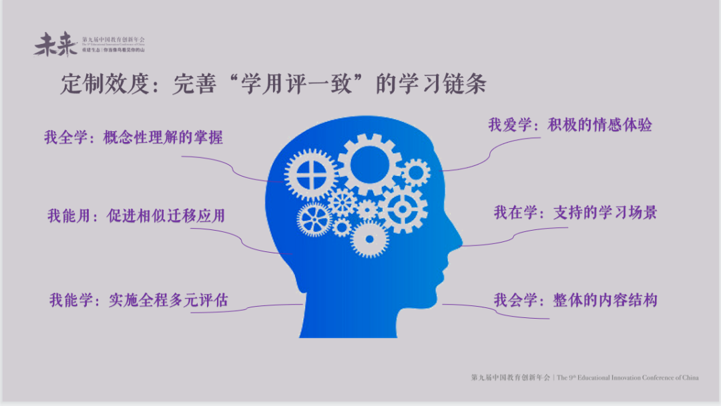
完善“学用评”一致的学习链条
最后设计评价目标制定策略，评估学生的知识掌握程度。而评价目标制定策略的背后，是“学习目标”对“拆解法”和“思维进阶”对“达成法”的支撑。
例如，“圆的世界”的评价目标可从评价指向、评价内容、评价类型中形成评价效应，再去定制效度，建构能量手册、个性导单、场景地图，让评价跟生活关联，与孩子交往关联。这样，素养评价就有了更好的载体。
综上，从教到学我们要抓住5个要素：
- 轨迹制造，学与教的过程就是师生共同“造场”的过程；
- 核心抓手，基于认知建构儿童在场学习，实现不同的发展；
- 三圈交融，内圈是大脑、中圈是课程、外圈是生活情境；
- 运动循环，学习在“知、情、思、创、行”五个场里循环运动；
- 思维流淌，形成动态思维，而不是静态叠加。
- 音乐课标学习
● 解读一
“课程理念”的解读
1.坚持以美育人
以习近平新时代中国特色社会主义思想为指导，以落实核心素养为主线，引导学生积极参与各类艺术活动，感受美、欣赏美、表现美、创造美，丰富审美体验，学习和领会中华民族艺木精髓，增强中华民族自信心与自豪感，了解世界文化的多样性，开阔艺木视野。充分发挥艺术课程在培育学生审美和人文培养中的重要作用。

2. 重视艺术体验
重视学生在学习过程中的艺木感知及情感体验，激发学生参与艺木活动的兴趣和热情，使学生在欣赏、表现，创造、联系、融合的过程中，形成丰富、健康的审美情趣；强调艺术课程的实践导向，使学生在以艺术体验为核心的多样化实践中，提高艺木素养和创造能力。

3. 突出课程综合
以各艺木学科为主体，加强与其他艺术的融合，重视艺术与其他学科的联系，充分发挥协同育人功能，注重艺木与自然、生活、社会、科技的关联，汲取丰富的审美教育元素，传递人与自然和谐共生理念，促进学生身心健康全面发展。

● 解读二
“设计思路”的解读
1. 适应学生发展，分段设计课程
义务教育艺术课程分阶段设置：
第一阶段（1~2 年级〉以艺术综合为主，体现从幼儿园综合活动到小学分科课程的过渡与街接；
第二阶段(3~7 年级）以音乐和美术为主，有机融入姊妹艺木，为学生掌握较为全面的艺术基础知识和基本技能莫定基础；
第三阶段(8~9年级）开设艺术选项，帮助学生掌握1一2 项艺术特长，与高中模块化教学相衔接。

2. 聚焦核心素养，组织课程内容
聚焦审美感知、艺术表现、创意实践、文化理解等核心素养，围绕欣赏（欣赏 •评述)、表现 《造型 •表现)、创造（设计 • 应用）和联系、融合（综合 • 探索）4类艺术实践活动，以任务驱动的方式遴选和组织课程内容。

课程内容坚持以中华优秀传统文化为主体，讲好中国故事，吸收、借鉴人类文明优秀文化成果，追求精神高度、文化内涵、艺木价值相统一。

3. 体现艺术学习特点，优化评价机制
围绕学生艺木学习实践性、体验性、创造性等特点，将学生的课程学习与实践活动情况纳入学业评价。

明确评价依据，改革创新评价的任务设计、题目命制、评价方式；

强调评价的统一要求，重视艺木学习的过程性、基础性考核与评价；

尊重学生艺术学习的选择性，以学定考，根据学生的选择进行专项考核，体现教、学、评一致性。

重点● 解读三
“课程内容”的解读
音乐学科课程内容包括“欣赏”“表现”“创造”和“联系” 4类艺木实践，涵盖 14 项具体学习内容，分学段设置不同的学习任务，并将学习内容嵌人学习任务中。整体结构如图所示。
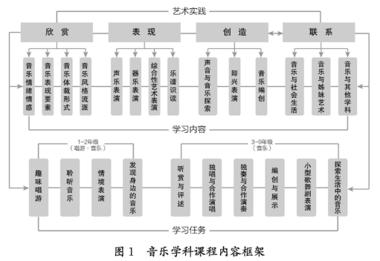
通过 “欣赏”，学生体验音乐的情绪与情感，了解音乐的表现要素、表现形式，感知、理解音乐的体裁与风格等，发展音乐听觉与感知能力，丰富音乐审美体验，深化音乐情感体验，提升审美感知和文化理解素养。

通过“表现”，学生掌握声乐、器乐、综合性艺术表演所需的基础知识和基本技能，在艺术表现中表达思想和情感，丰富音乐活动经验，提开艺木表现素养。

通过“创造”，学生对音乐及其他各种声音进行探索，综合运用所学知识、技能和创造性恩维，开展即兴表演和音乐编创活动，表达个人想法和创意，提升创意实践素养。

通过“联系”，学生将音乐与社会生活、姊妹艺木及其他学科加以关联和融合，并在欣赏、表现和创造等实践中结合相关文化，理解音乐的人文内涵和社会功能，开阔文化视野，提升文化理解素养。

根据不同学段学生的年龄特点：
1~2年级在唱游•音乐课程中设设置“趣味唱游”“聆听音乐”“情境表演，“发现身边的音乐”4项学习任务，
3~9年级在音乐学科课程中设置“听赏与评述”“独唱与合作演唱”“独奏与合作演奏”“编创与展示”“小型歌舞剧表演”“探索生活中的音乐” 6项学习任务。

重点● 解读四
“学习任务”的解读
学习任务一：趣味唱游
趣味唱游是以歌唱为主，融合演奏、声势、律动、即兴表演、舞蹈表演等多种表现形式及其活动内容，以趣味化游戏方式开展的音乐活动。
唱游是低年级学生学习音乐的主要形式。丰富有趣的唱游活动可以培养学生的节奏感、韵律感和初步的艺木表现能力，对激发学生的音乐学习兴趣、促进学生身心健康成长具有积极作用。
学习任务二：聆听音乐
聆听是音乐学习的基础，是培养学生核心素养的重要途径。良好的音乐听觉和欣赏能力对学生丰富情感体验、积累音乐听觉经验、感受音乐的美好、身心健康成长具有重要意义。
学习任务三：情境表演
情境表演是指根据一定的情境和主题，综合运用多种手段进行角
色扮演、形象塑造、生活场景再现等。低年级学生的情境表演活动应
体现生活化、趣味性等特点，以音乐表现形式为主，有机融入其他艺术表现形式，开展简单的综合性表演。
学习任务四：发现身边的音乐
发现身边的音乐旨在引导学生从关注身边的声音和音乐开始，萌生探究愿望，逐步发现、关注更多的音乐和相关现象，展示、交流自己的发现，体会音乐与社会生活的关系，主动参与身边的音乐活动。

THE END

